Intégration Planview et Octopus.

Authentification,
Créer un jeton dans le profil du compte dans Planview
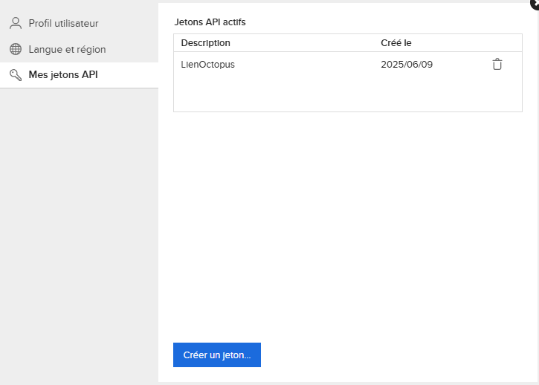

Test avec Postman :
On spécifie le jeton, le tableau (BoardId) et la file d’attente (LaneId):
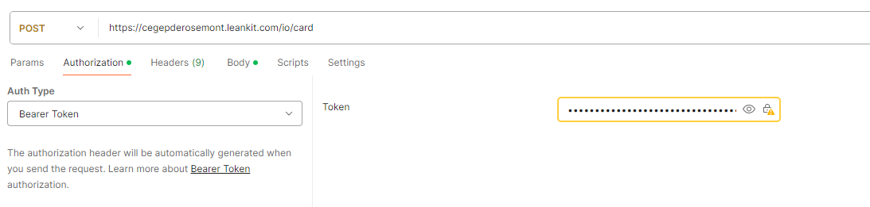
Create Card
Il retourne l’id de l’objet créé
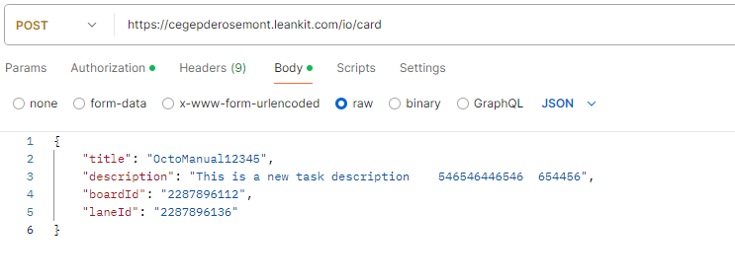
Il retourne l’id de l’objey créé

L’interface à développer:
Prévoir un champ pour taper le numéro de l’Octopus

Puis des listes déroulantes pour choisir le tableau de l’équipe et la file d’attente où envoyer le billet octopus

Tableaux
KANBAN DRI TEST | 2287896112
ÉQUIPE KANBAN DRI | 2278526068
KAIZEN | 2300021201

File d’attente :
BACKLOG SEMAINE À VENIR | 2278526080
INCIDENTS | 2287269216
SR | 2287389448
PROBLÈMES | 2287389449
PROJETS / CHANGEMENTS | 2290504872

